PANDORA Y DISNEY PRINCESS: HISTORIAS QUE SE REINVENTAN EN JOYAS PARA EL PRESENTE
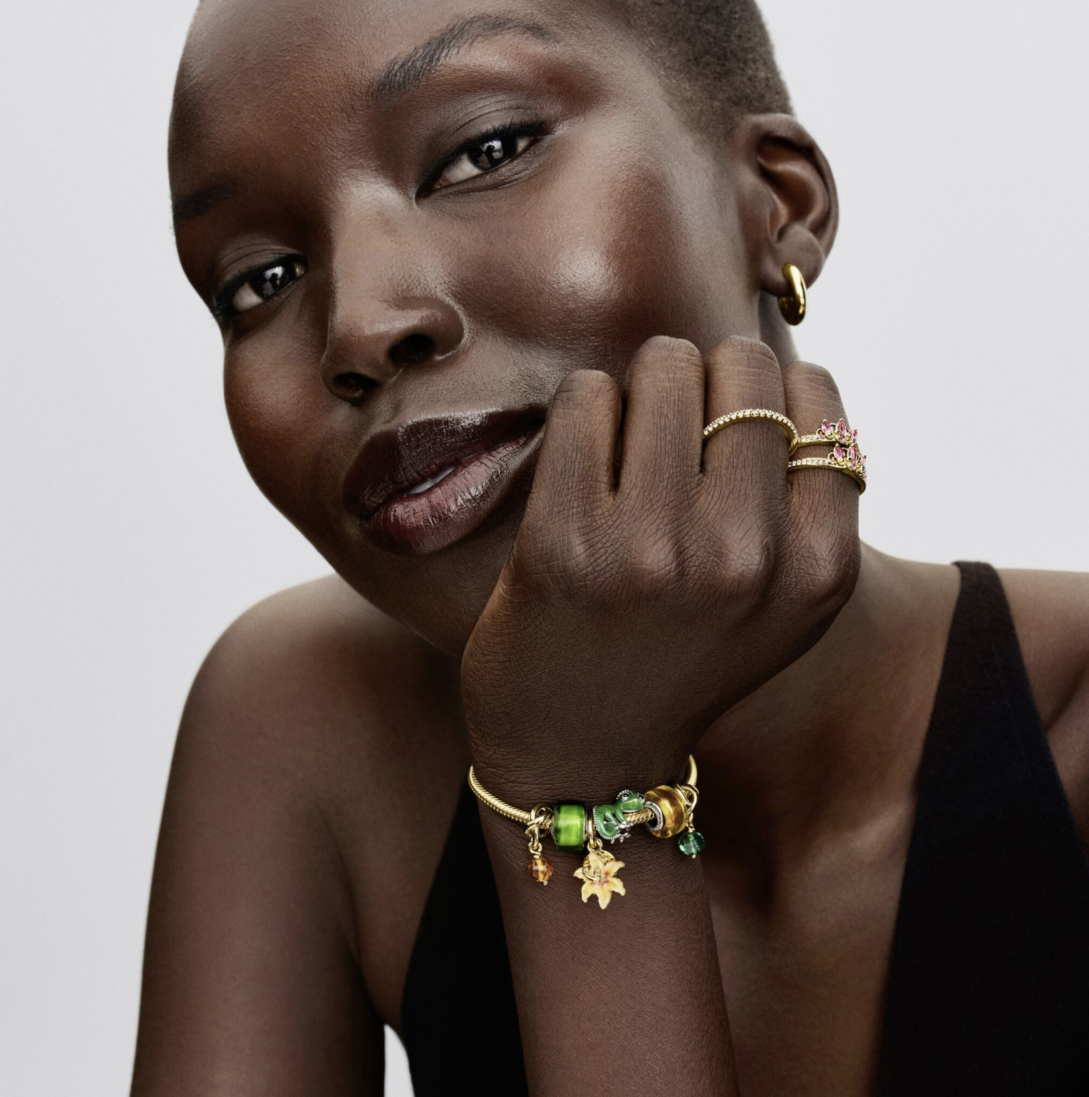
Ciudad de México, octubre de 2025 — Como en los mejores cuentos, la magia vuelve a tomar forma en joyas que guardan símbolos y significados. Pandora y Disney presentan nuevas colecciones que reinterpretan a princesas inolvidables y sus mundos, convirtiendo valores como el amor, la valentía y la autenticidad en piezas diseñadas para el presente.

Rapunzel: 15 años de luz y nuevos comienzos
Hace quince años, Tangled nos mostró que los sueños no tienen límites. Hoy, Pandora conmemora ese aniversario con dos piezas llenas de carácter: un anillo que refleja la determinación luminosa de Rapunzel y un charm de Pascal, el camaleón, con efecto térmico que cambia de color, lo que da un guiño a la amistad y la lealtad. Piezas que convierten un cuento en recordatorios personales de nuevos comienzos.
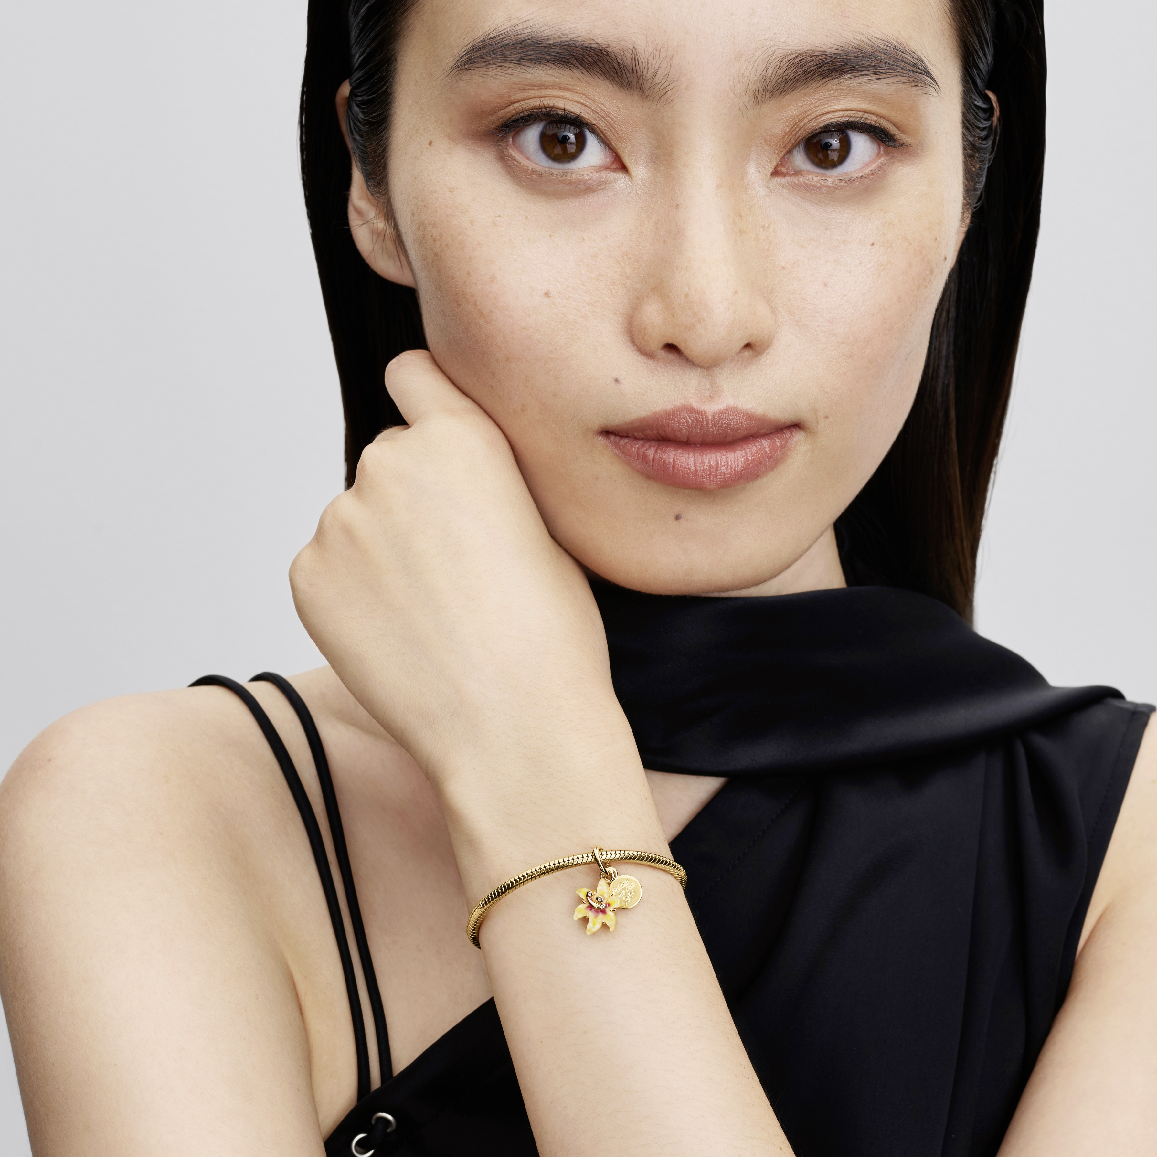

Beauty and the Beast: la belleza que va más allá de lo visible
La historia de Bella y la Bestia cobra vida en tres piezas bañadas en oro: un charm de la rosa encantada, un charm inspirado en el personaje de la veladora y un brazalete con motivo de rosa. Joyería que transforma los símbolos del relato en piezas contemporáneas, con un mensaje claro: la verdadera belleza trasciende las apariencias.
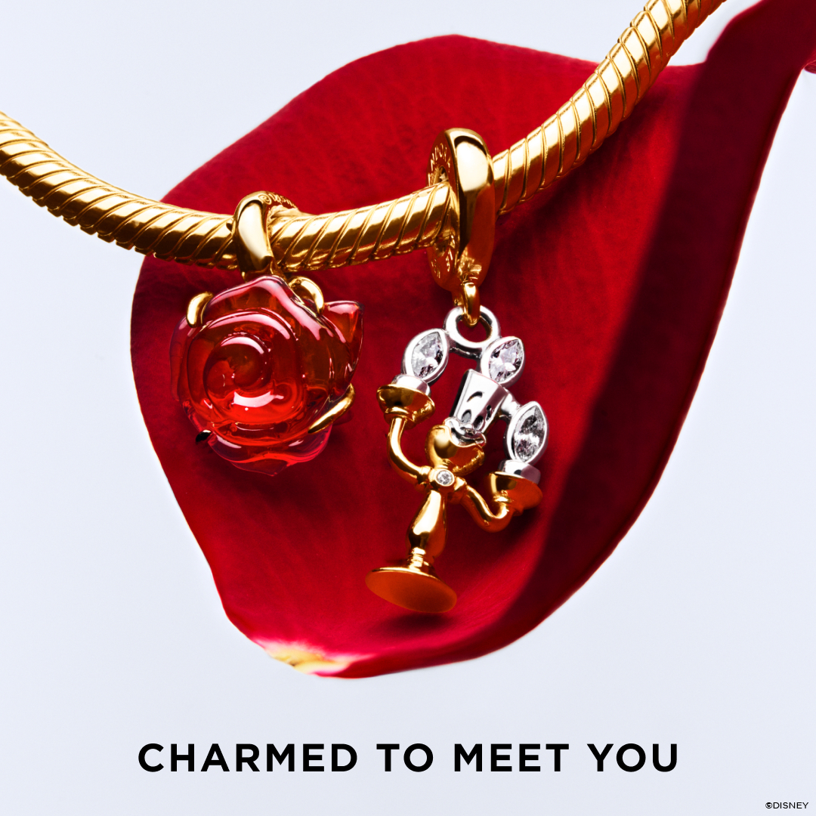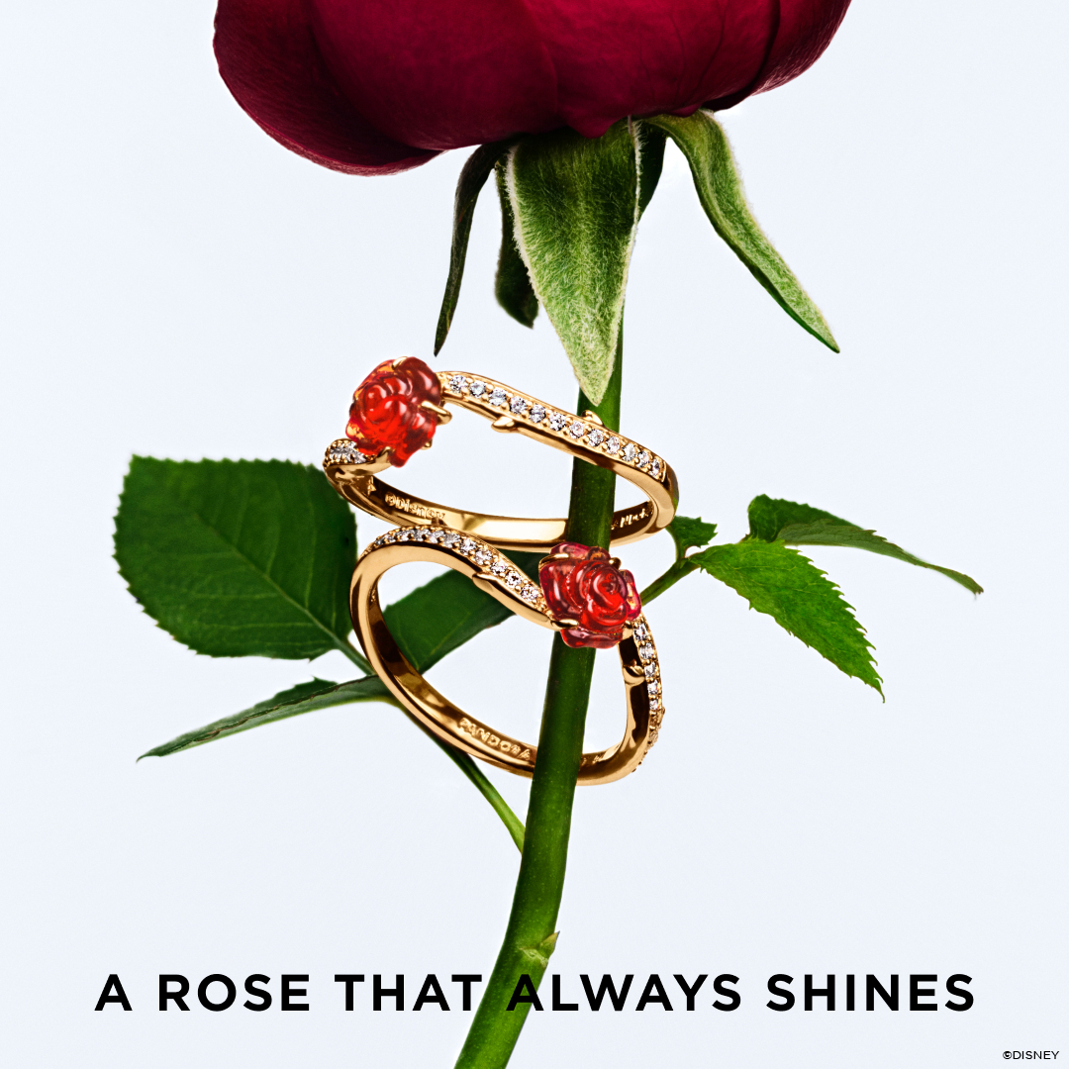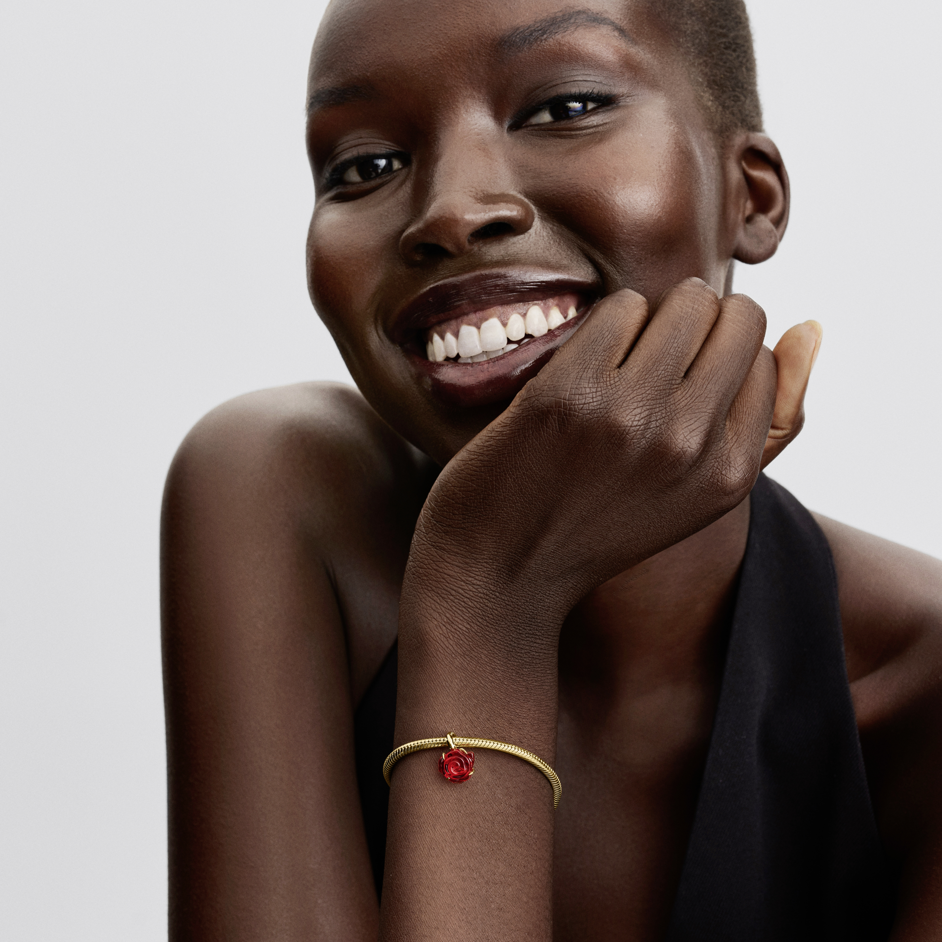

Princess Rings: autenticidad como nueva realeza
La colección de Pandora Princess Rings suma cuatro anillos bañados en oro, inspirados en Jasmine, Tiana, Bella y Rapunzel. Cada diseño refleja la esencia única de cada princesa —determinación, coraje, gracia y libertad— para convertirse en un emblema de estilo y un recordatorio de que la verdadera realeza está en ser auténtico.
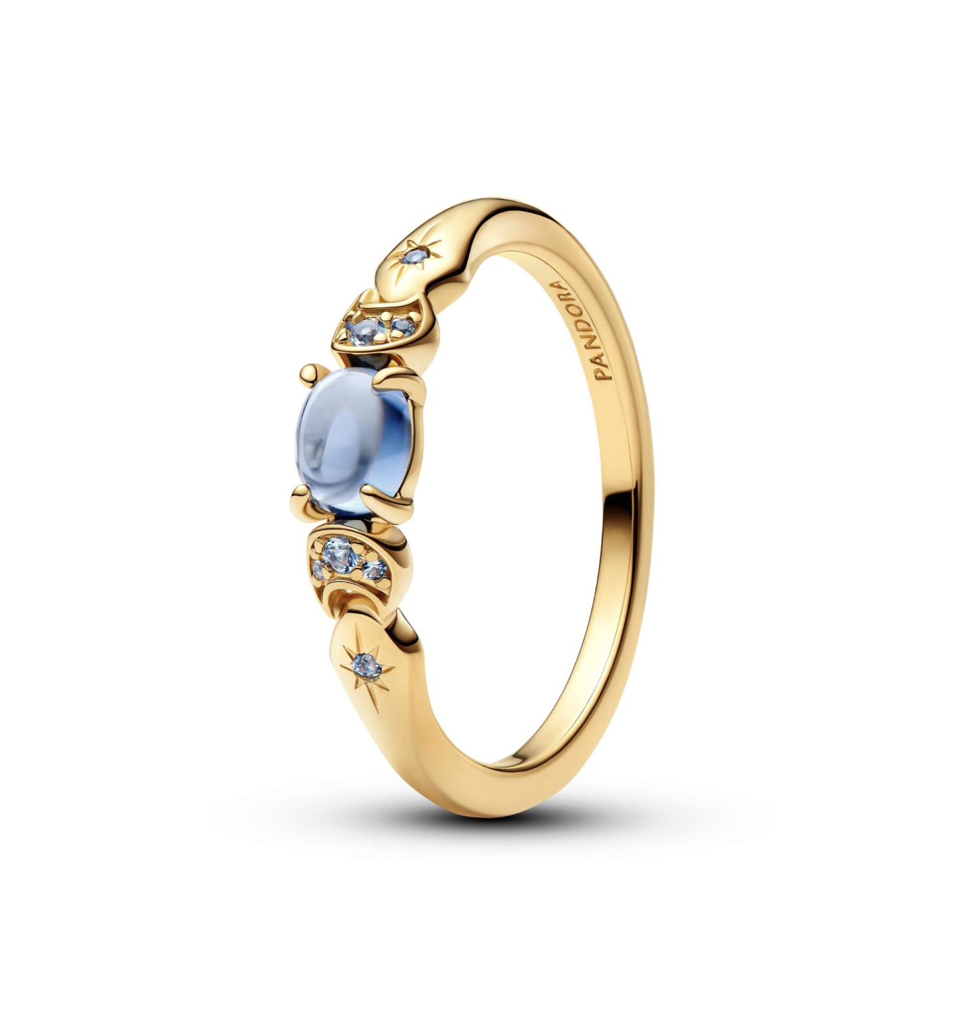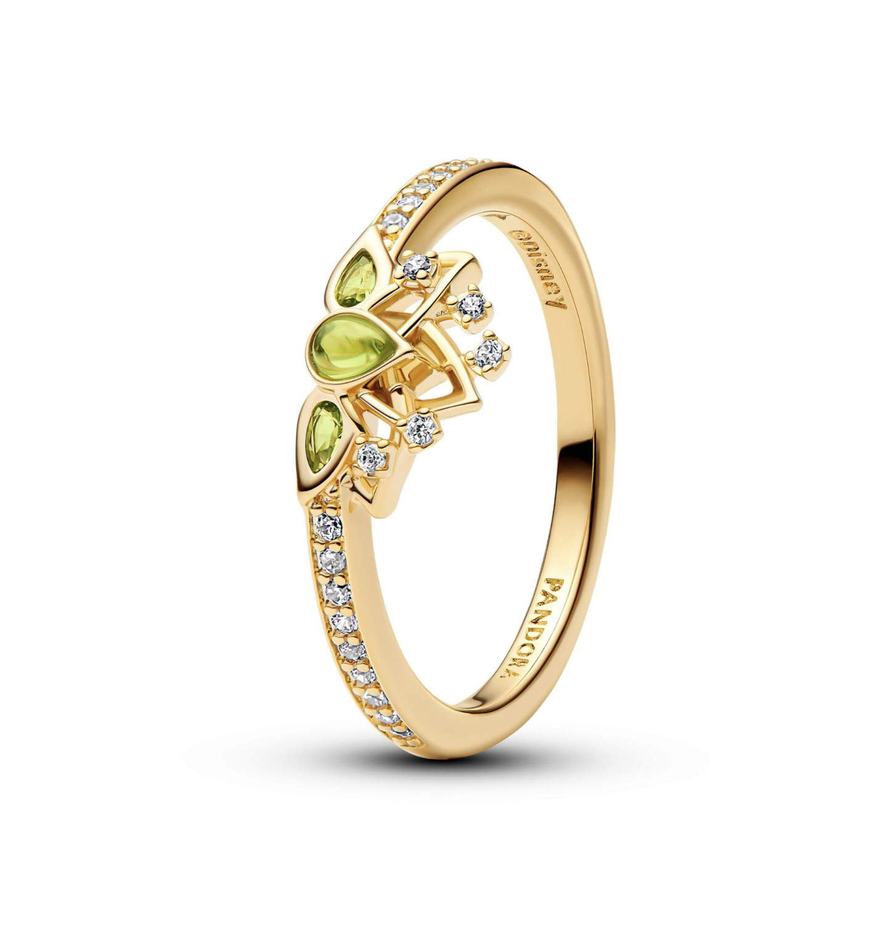

Estas colecciones muestran piezas e historias que siguen vigentes y que Pandora y Disney las convierten en símbolos portables que inspiran, acompañan y conectan con quienes las llevan.
Visita https://mx.pandora.net/ y descubre estas piezas de Pandora y las princesas de Disney.
Descarga imágenes aquí
Para mayor información por favor contactar a:
alberto.guerrero@another.co – Alberto Guerrero

SOBRE PANDORA
Pandora es la marca de joyería más grande del mundo. Sus joyas, elaboradas a mano con materiales de alta calidad, ofrecen infinitas posibilidades de personalización, permitiendo que las personas expresen su estilo personal a través de sus piezas. Lo que comenzó como una pequeña tienda de joyería en Copenhague, Dinamarca, hace más de 40 años, hoy está presente en más de 100 países. Pandora está comprometida con el liderazgo en sostenibilidad y elabora todas sus joyas utilizando únicamente oro y plata reciclados. Además, la compañía se ha propuesto reducir a la mitad las emisiones de gases de efecto invernadero en toda su cadena de valor para 2030.

